**DOCUMENTACION 3er SPRINT**

**Actividad Subir Articulo.**

En esta actividad el usuario podrá hacer una descripción del articulo que desea publicar completando los datos que figuran en la pantalla que son: Titulo de la publicación, Categoría del articulo a subir, el Tipo de articulo, una descripción detallada del Articulo, la localidad donde se encuentra el usuario o donde está el articulo para su retiro, el código postal de esa localidad, un número de teléfono y podrá acceder a la cámara del dispositivo para sacarle foto al artículo.

Al tocar el botón publicar, se le dará de alta al artículo.

Deben de estar todos los campos completos para que se pueda publicar el artículo.

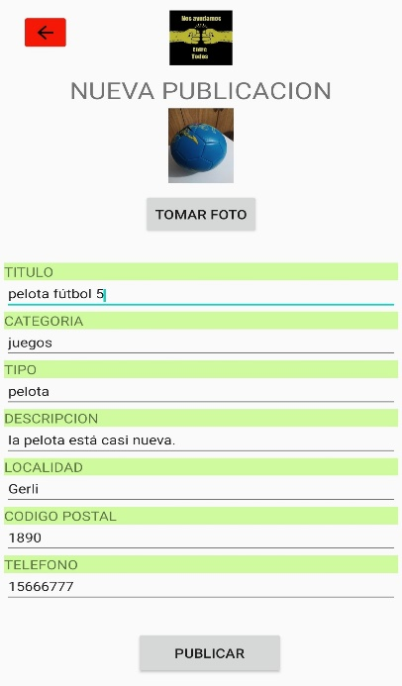

Campos a completar con los datos del articulo

Botón para publicar el articulo

Botón que abre la cámara del celular

foto capturada con la cámara

boton volver

**Actividad Mis Artículos.**

En esta actividad se vera el listado de publicaciones del usuario con los siguientes datos: la foto del artículo, el título de la publicación y la localidad.

Al tocar sobre una publicación se abrirá una nueva actividad con el detalle de esa publicación.

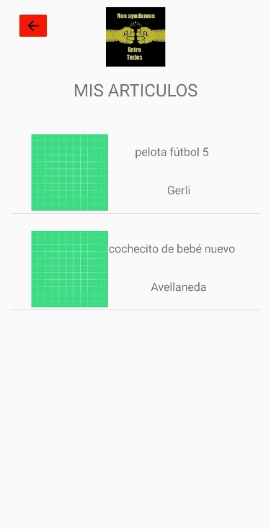

Listado de artículos del usuario. Tocándolos te dirige a otra pagina con el detalle de ese articulo

Botón volver

**Actividad Articulo Mas Datos.**

En esta actividad se vera la descripción completa del artículo.

Se podrá eliminar o Modificar el Artículo.

Para Eliminar o Modificar el Artículo se deberá poner el código de la publicación.

Si se toca el botón eliminar, se dará de baja la publicación y se dirigirá automáticamente a la actividad de Mis Artículos.

Si se toca el botón Modificar se dirigirá a la Actividad de Modificar Articulo.

Para poder eliminar o modificar la publicación el campo de introducir código de publicación debe estar completo y debe coincidir con el código del artículo.

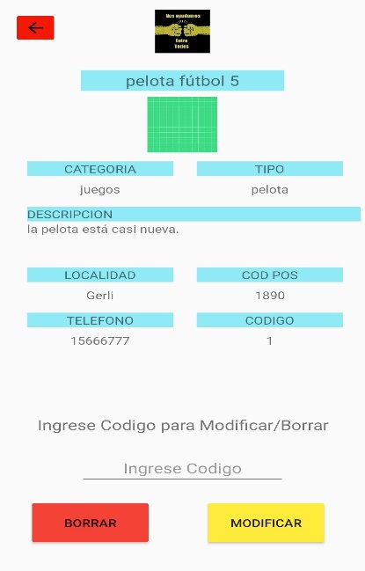

Botón volver

Campo donde se debe ingresar el código del articulo

Botón modificar que al tocarlo te lleva a otra pagina para modificar los datos del articulo ingresado

Descripción del articulo

Botón borrar que al tocarlo borra el articulo ingresado

**Actividad Modificar Publicación.**

En esta actividad el usuario podrá modificar los datos de una determinada publicación.

Se podrá modificar cualquiera de los campos del formulario que aparecen en pantalla.

Al tocar el botón modificar se dirigirá automáticamente a la actividad Mis Publicaciones.

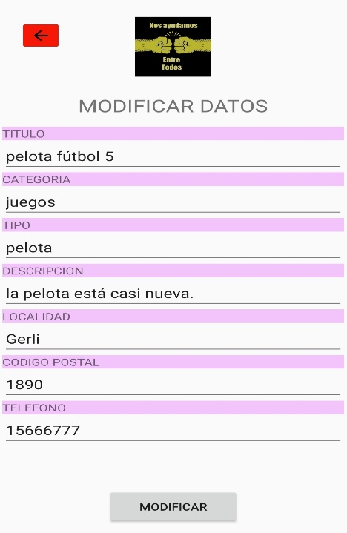

Campos a modificar del articulo

Botón modificar que al tocarlo actualiza el articulo con los datos modificados por el usuario

Botón volver

**Actividad Página Principal.**

En esta Actividad se podrá ver el Listado de todas Las publicaciones de los Usuarios de la Aplicación que están disponibles.

Al tocar sobre una publicación se dirigirá automáticamente a otra actividad con el detalle de ese artículo.

El usuario podrá hacer un filtro de búsqueda de artículos por localidad.

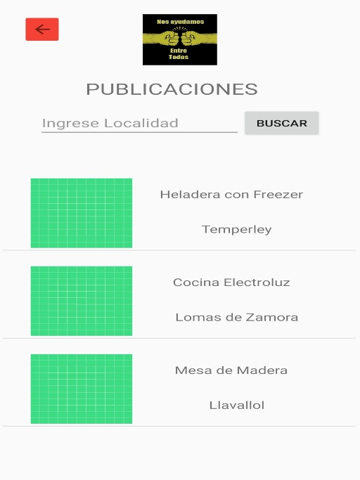

Botón buscar que al tocarlo hace una búsqueda de los artículos disponibles en la localidad ingresada

Listado de artículos disponibles en la aplicación.

Al tocarlos te llevara a otra pagina con el detalle del articulo seleccionado

Campo a completar por el usuario con una localidad

Botón volver

**Actividad Publicación de Usuario con Mas datos.**

En esta actividad se podrá ver una descripción detallada del articulo seleccionado.

Al tocar el botor de Llamada se abrir automáticamente la función de llamada del teléfono , donde aparecerá el numero de contacto del usuario que subió esa aplicación.

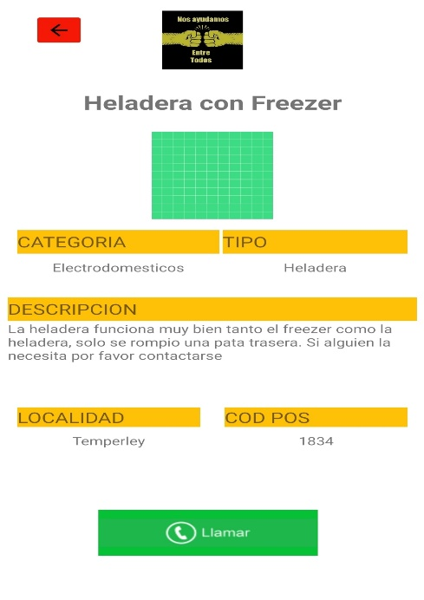

Detalle del articulo seleccionado

Botón llamar que al tocarlo abre la función de llamada del celular con el numero de contacto del usuario

Botón volver